МИНОБРНАУКИ РОССИИ
Санкт-Петербургский государственный
электротехнический университет
«ЛЭТИ» им. В.И. Ульянова (Ленина)
Кафедра МО ЭВМ

лабораторная работа №1
по дисциплине «Вычислительная математика»
Тема: Методы решение нелинейных уравнений

Студент гр. 4343 |  | Овеси С.
Преподаватель |  | Пуеров Г.Ю.

Санкт-Петербург
2026

Цель работы
Цель работы — нахождение корня уравнения f(x) = 2^(x^2)-1/x методом бисекции и ХОРДА с заданной точностью Eps, исследование зависимости числа итераций k от точности Eps
Функция — f(x)=2^{x^2}-1/x
t=4,m=2,c=5,N=6,x=7,eps=0.001
Метод бисекции
В ходе выполнения работы требуется отделить корень заданного уравнения, реализовать алгоритм метода бисекции, провести вычислительный эксперимент для различных значений точности ε, исследовать зависимость числа итераций от требуемой точности, а также проанализировать устойчивость (обусловленность) метода при наличии погрешностей в исходных данных.
Выполнение работы с использованием бисекции
- Графический анализ заданной функции и нахождения допустимого

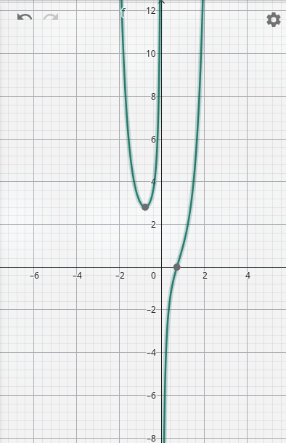
Рисунок 1.1 – График функции варианта 11.

Исходя из графика функции можно заметить удобный промежуток [0.5; 1] так как промежуток имеет разные знаки на концах, а также функция на них непрерывна и монотонна.

- Итерации vs точность
Mетод бисекции.
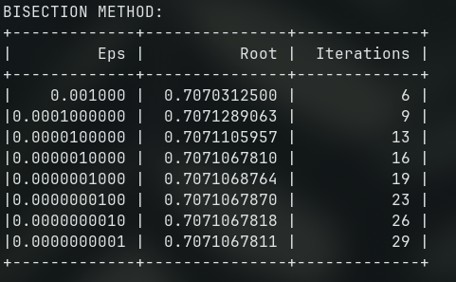
Рисунок 2.1 — Результаты метода бисекции

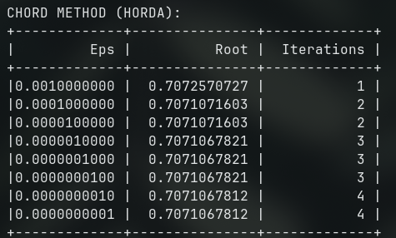
Метод хорда

Рисунок 2.2 – Результаты метода хорда

Метод бисекции следует теоретической формуле $N≈\log_{2}{(\frac{b-a}{ϵ}})$, и чем выше точность, тем больше итерации требуется, чтобы метод стал жорошо обсловленным. При малых возмущениях порог $v_{Δ}⋅ϵ$, нужно много итерации чтобы погрешность $Δ_{i}$ стала меньше этого порога.

Метод хорд становится хорошо обусловленным значительно быстрее, уже на 1-3 итерациях. Даже при высокой точности (6 знаков) достаточно всего 3 итераций, это демонстрирует превосходную устойчивость метода хорд к возмущениям.

- Анализ обусловенности методов

Число обусловенности
Корень: $\frac{1}{\sqrt{2}}$
Производная функция: $f^{'}\left(x\right)=2^{x^{2}}⋅\ln{2}⋅2x+\frac{1}{x^{2}}$
Число обусловленности: $v_{Δ}=\frac{1}{|f'(x_{N})|}$
Для метода бисекции: $v_{Δ}=0.295308054574820$
Для метода хорд: $v_{Δ}= 295308054574821$

Обо чисел имеют число обусловленности $v_{Δ}<1$, то задача является хорошо обусловенной – малые ошибки во входних данных не усиливаются в процессе вычислений, а ослабляются.

- Анализ устойчивости метода бисекции
Таблица 4.1 – Метод бисекции, возмущение до 6 знаков
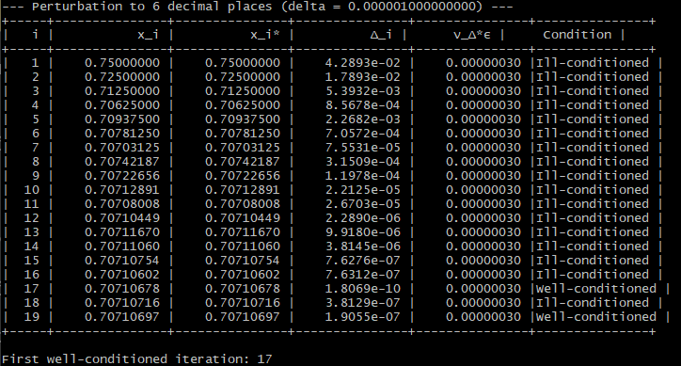
Таблица 4.2 – Метод бисекции, возмущение до 5 знаков
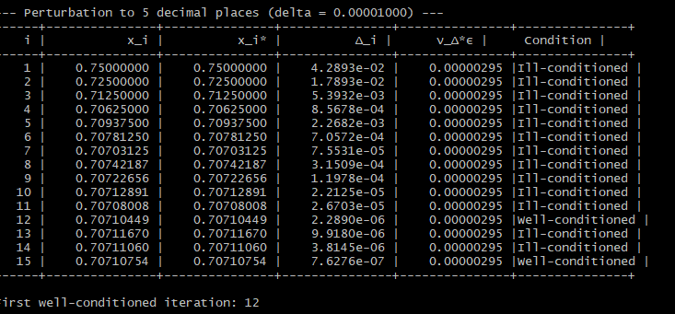
Таблица 4.3 – Метод бисекции возмущение до 4 знаков
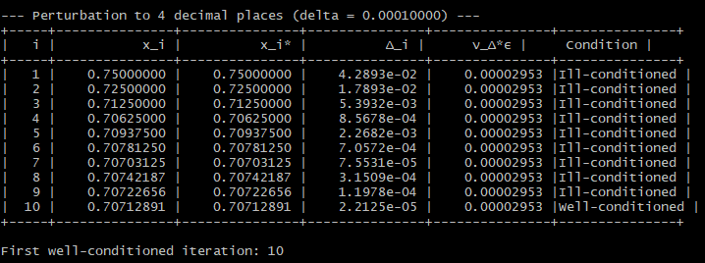
Таблица 4.4 – Метод бисекции возмущение до 3 знаков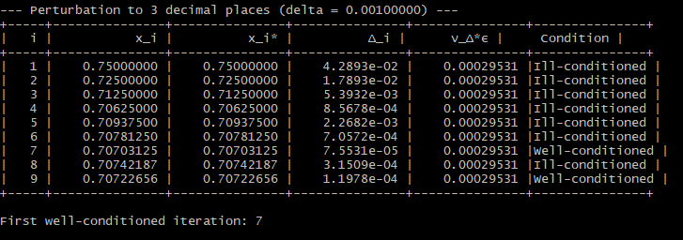
Таблица 4.5 – Метод бисекции, возмущение до 2 знаков
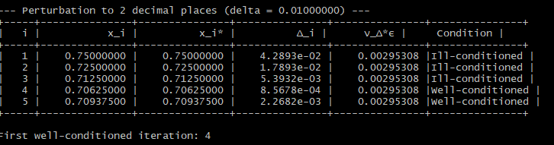
Таблица 4.6 – Метод бисекции, возмущение до 1 знака
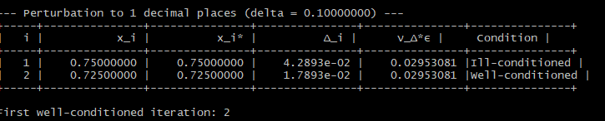

Чем выше точность, чем позже метод становится хорошо обусловленным.

- Анализ устойчшвости метода хорд
Таблица 5.1 – Возмущение до 6 знаков
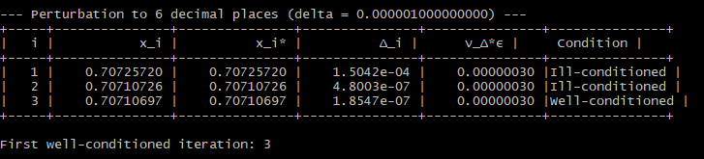
Таблица 5.2 – Возмущение до 5 знаков
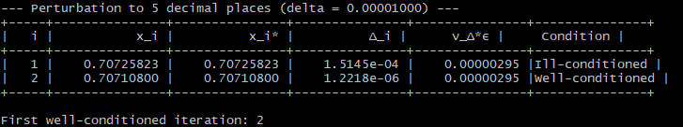
Таблица 5.3 – Возмущение до 4 знаков
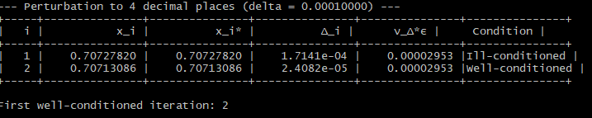
Таблица 5.4 – Возмущение до 3 знаков
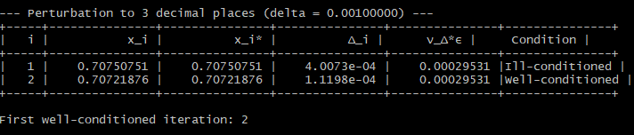
Таблица 5.5 – Возмущение до 2 знаков
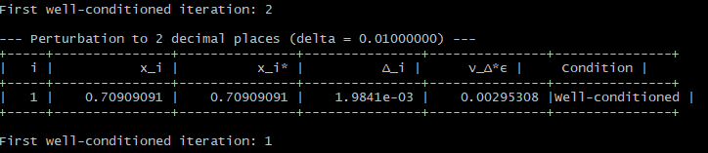

Таблица 5.6 – Возмущение до 1 знака
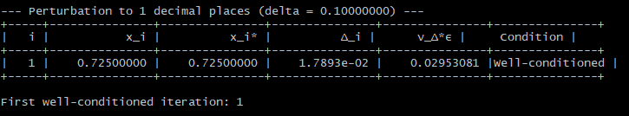
Метод хорд становится хорошо обусловленным значительно раньше метода бисекции.

Вывод.
В лабораторной работе была успешно сделана программа которая демонстрирует метод хорд и бисекции.
Оба метода успешны нашли корень уравнения, но метод хорд значительно более высокую скорость сходимости по сравнению с методом бисекции. Для достижения точности 10^10, методу бисекции требуется 29 итерации, а хорд, всего 4. Метод бисекции тоже проявляет значительно большую устойчивость. Для метода бисекции, чем выше точность вычицлений, тем больше итерации требуется для достижения хорошей обуславленности. Для метода хорда, немного но очень стабильно.
В итоге, метод хорд превосходит метод бисекции как по скорости сходимсти (в 5-8 раз быстрее), так и по устойчивости к возмущениям (становится хорошо обусловленным намного раньше). Оба метода являются надежными и гарантированно сходятся к корню благодаря выпольнению условия теоремы Больцано-Коши на выбранном интервале.

